**海南大学网络空间学院(密码学院)**

**实 验 报 告**

实验课程： Java语言与系统设计实验

**实验名称：** **实验2. 数据类型与运算符+结构化编程**

**学 号：** 20233001562

**姓 名：** 纪喆元

**专业班级：** 4

**指导老师： 李益红**

**完成日期：**  2024  **年** 10 **月** 14 **日**

**评定成绩：**

实验2 数据类型与运算符+结构化编程

1. **实验目的**
2. 掌握变量和各种基本数据类型的使用，学会从键盘输入数据；掌握运算符及表达式的使用。
3. 学会Java各种选择结构，包括if~else结构和switch结构；学会Java各种循环结构的使用，包括while循环、do~while循环和for循环以及循环结构的嵌套。
4. **实验任务**
5. **学习除法（/）和求余数（%）运算符的使用**

编写程序，从键盘输入一个两位数，按数位逆序输出。提示：使用“%”和“/”运算符可求出每一位数字。图2-1是一次运行结果。

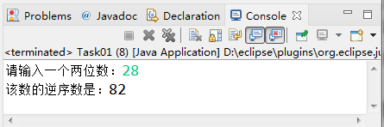

图2-1 程序运行结果

**package** exp2;

**import** java.util.Scanner;

**public** **class** Exp2_1 {

**public** **static** **void** main(String[] args) {

System.***out***.println("请输入一个两位数：");

Scanner input = **new** Scanner(System.***in***);

**int** a = input.nextInt();

**if** (a >= 10 && a <= 99) {

**int** b = a % 10;

**int** c = a / 10;

System.***out***.println("该数的逆序数为：" + (b * 10 + c));

} **else** {

System.***out***.println("输入不是一个两位数！");

}

}

}

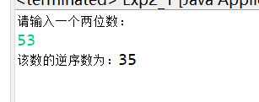

1. **学习变量和简单表达式应用**

编写程序，将摄氏温度37.5度转换为华氏温度，摄氏温度转换为华氏温度的公式为：华氏度 = (9/5)×摄氏度 + 32。

程序运行结果为：

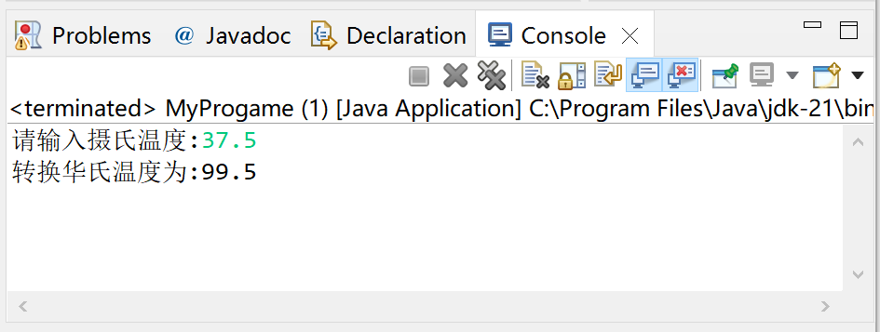

图2-2 程序运行结果

**package** exp2;

**import** java.util.Scanner;

**public** **class** Exp2_2 {

**public** **static** **void** main(String[] args) {

System.***out***.println("请输入要转换的摄氏温度：");

Scanner input = **new** Scanner(System.***in***);

**double** a = input.nextDouble();

**double** b = a * 1.8 + 32;

System.***out***.println("转换为华氏温度是："+ b);

}

}

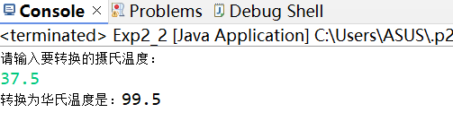

1. **学习选择结构使用**

学习多分支的选择结构使用

对于一个成年人，BMI值的含义如下：

* 小于16，表示严重过轻；
* 16~18，表示过轻；
* 18~24，表示体重适中；
* 24~29，表示过重；
* 29~35，表示肥胖；
* 大于35，表示非常肥胖。

编写程序，从键盘上输入体重（单位：公斤）和身高（单位：米），输出体重在什么范围。图3-2是程序的一次运行结果。

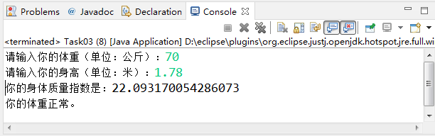

图3-2 程序运行结果

**package** exp2;

**import** java.util.Scanner;

**public** **class** Exp2_3 {

**public** **static** **void** main(String[] args) {

System.***out***.println("请输入您的体重：");

Scanner input = **new** Scanner(System.***in***);

**double** weight = input.nextDouble();

System.***out***.println("请输入您的身高：");

**double** height = input.nextDouble();

**double** bmi = weight / (height * height);

System.***out***.println("您的身体质量指数为："+ bmi);

**if**(bmi < 16) {

System.***out***.println("您的体重严重过轻");

}**else** **if**(bmi >= 16 && bmi < 18) {

System.***out***.println("您的体重过轻");

}**else** **if**(bmi >= 18 && bmi < 24) {

System.***out***.println("您的体重适中");

}**else** **if**(bmi >= 24 && bmi < 29) {

System.***out***.println("您的体重过重");

}**else** **if**(bmi >= 29 && bmi < 35) {

System.***out***.println("您的体重肥胖");

}**else** **if**(bmi > 35) {

System.***out***.println("您的体重非常肥胖");

}

}

}

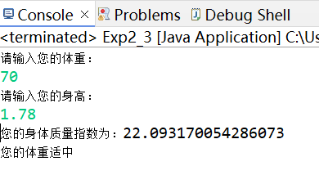

1. **编写程序，分别使用while循环、do~while循环和for循环结构**

计算并输出1-10000之间含有7或者是7倍数的整数之和及个数。程序运行结果如图所示。

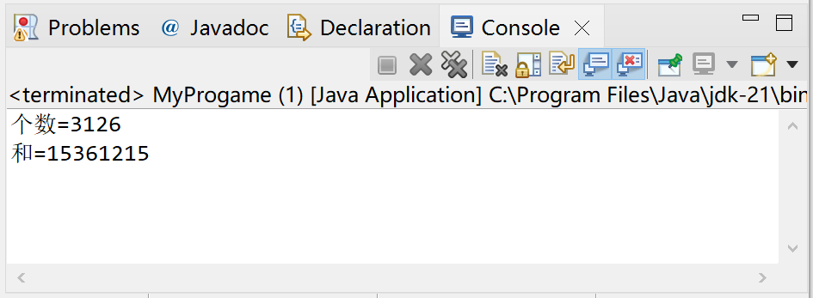

图2-4 实验结果展示

**package** exp2;

**public** **class** Exp2_4 {

**private** **static** **boolean** containsSeven(**int** num) {

**while** (num > 0) {

**if** (num % 10 == 7) {

**return** **true**;

}

num /= 10;

}

**return** **false**;

}

**public** **static** **void** whileLoop() {

**int** i = 1, a = 0, b = 0;

**while** (i <= 10000) {

**if** (i % 7 == 0 || *containsSeven*(i)) {

a ++;

b += i;

}

i ++;

}

System.***out***.println("使用 while: 个数为" + a);

System.***out***.println(" 和为" + b);

}

**public** **static** **void** forLoop() {

**int** a = 0, b = 0;

**for** (**int** i = 1; i <= 10000; i ++) {

**if** (i % 7 == 0 || *containsSeven*(i)) {

a ++;

b += i;

}

}

System.***out***.println("使用 for: 个数为" + a);

System.***out***.println(" 和为" + b);

}

**public** **static** **void** doWhileLoop() {

**int** i = 1, a = 0, b = 0;

**do** {

**if** (i % 7 == 0 || *containsSeven*(i)) {

a ++;

b += i;

}

i ++;

} **while** (i <= 10000);

System.***out***.println("使用 do...while: 个数为" + a);

System.***out***.println(" 和为" + b);

}

**public** **static** **void** main(String[] args) {

*whileLoop*();

*forLoop*();

*doWhileLoop*();

}

}

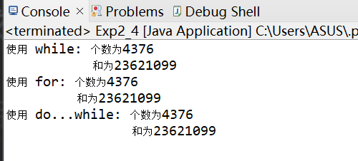

1. **编写程序，打印输出如图所示九九乘法表**

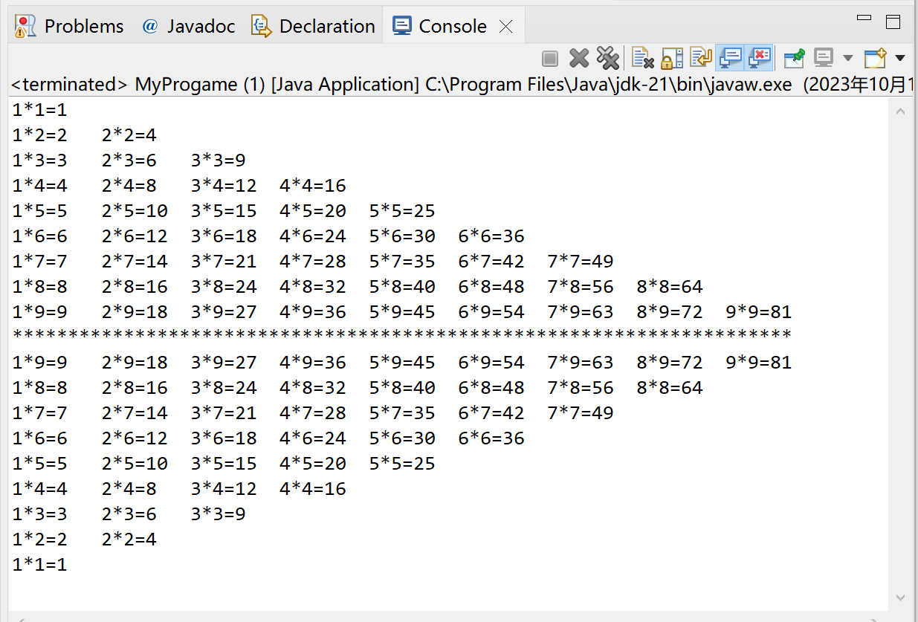

图2-5 九九乘法表

**package** exp2;

**public** **class** Exp2_5 {

**public** **static** **void** main(String[] args) {

**for** (**int** i = 1; i <= 9; i++) {

**for** (**int** j = 1; j <= i; j++) {

System.***out***.print(j + "x" + i + "=" + (i * j) + "\t");

}

System.***out***.println();

}

System.***out***.println("*******************************************************************");

**for** (**int** i = 9; i >= 0; i--) {

**for** (**int** j = 1; j <= i ; j++) {

System.***out***.print(j + "x" + i + "=" + (i * j) + "\t");

}

System.***out***.println();

}

}

}

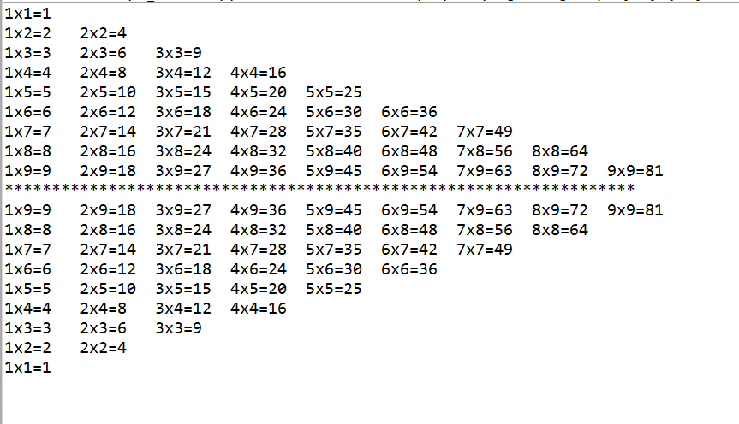

1. **实验报告编写**

要求写出如下实验报告：

1. 按照实验报告的内容要求完成相应实验报告。
2. 报告中详细列出实验的主要步骤和实验结果。
3. 实验中的问题（认真填写实验报告模板提供的表格）和提高（完成实验的总结）。